電通二乙微處理器實驗 實驗結報

實驗名稱 | Lab2-走馬燈
組別 | １ | 組員 | 薛華慶

- 實驗目的 : 讓8顆LED以規定的形式閃爍

- 實驗步驟 : 由於7697這塊板子的1,2,6,7接腳另有用途故略過不接,

由2,3,4,5,8,9,10,11這幾個接腳接 如下圖:
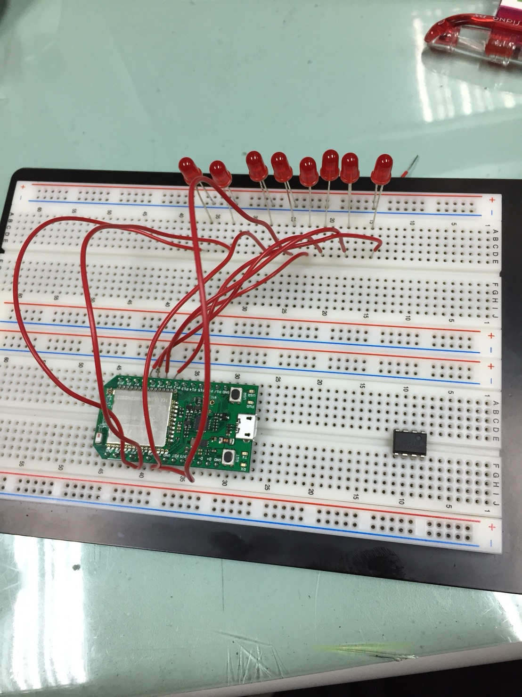
手繪電路圖如下 :
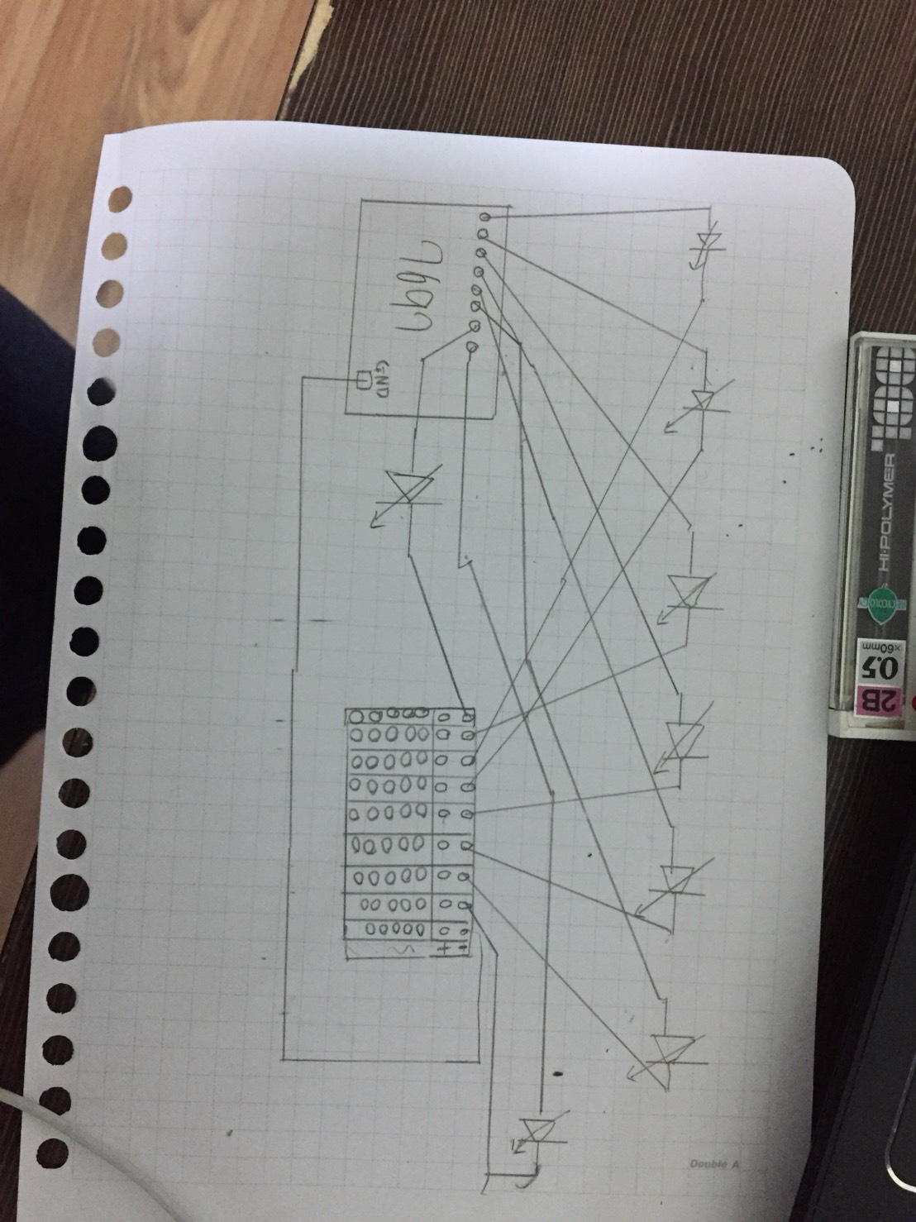
搭配程式碼即可運作
- 程式碼
1.
byte LED[]={2,3,4,5,8,9,10,11},b=0;

void setup()
{
byte i;
for(i=0;i<8;i++)
pinMode(LED[i],OUTPUT);
}

void loop()
{
byte i;
while(b<8)
{
for (i=0;i<8;i++)
digitalWrite(LED[i],0);
digitalWrite(LED[b++],1);
delay(100);
}
b=7;
while(b>0)
{
for(i=0;i<8;i++)
digitalWrite(LED[i],0);
digitalWrite(LED[b--],1);
delay(100);
}
b=0;
}
/********************************************************/
2.
byte LED[]={2,3,4,5,8,9,10,11},b=0;

void setup()
{
byte i;
for(i=0;i<8;i++)
pinMode(LED[i],OUTPUT);
}

void loop()
{
byte i,end=0;

while(end<2)
{
for(i=0;i<8;i++)
digitalWrite(LED[i],LOW);
delay(100);
for(i=0;i<8;i++)
digitalWrite(LED[i],HIGH);
delay(100);
end++;
}
delay(200);
end=0;

while(end<8)
{
while(b<8)
{
for(i=0;i<8;i++)
digitalWrite(LED[i],LOW);
digitalWrite(LED[b++],HIGH);
delay(100);
}

b=0;
end++;
}
delay(200);
end=0;
while(end<2)
{
for(i=0;i<8;i++)
digitalWrite(LED[i],LOW);
delay(100);
for(i=0;i<8;i++)
digitalWrite(LED[i],HIGH);
delay(100);
end++;
}
delay(200);

end=0;
b=7;
while(end<8)
{
while(b>0)
{
for(i=0;i<8;i++)
digitalWrite(LED[i],LOW);
digitalWrite(LED[b--],HIGH);
delay(100);
if(b==0)
{
digitalWrite(LED[b+1],LOW);
digitalWrite(LED[b],HIGH);
delay(100);
}
}
b=7;
end++;
}
}
/********************************************************/

3.
byte LED[]={2,3,4,5,8,9,10,11},b=0;

void setup()
{
byte i;
for(i=0;i<8;i++)
pinMode(LED[i],OUTPUT);
pinMode(6,INPUT);
}

void loop()
{
if(digitalRead(6))
{
byte i,end=0;

while(end<2)
{
for(i=0;i<8;i++)
digitalWrite(LED[i],LOW);
delay(100);
for(i=0;i<8;i++)
digitalWrite(LED[i],HIGH);
delay(100);
end++;
}
delay(200);
end=0;

while(end<8)
{
while(b<8)
{
for(i=0;i<8;i++)
digitalWrite(LED[i],LOW);
digitalWrite(LED[b++],HIGH);
delay(100);
}

b=0;
end++;
}
delay(200);
end=0;
while(end<2)
{
for(i=0;i<8;i++)
digitalWrite(LED[i],LOW);
delay(100);
for(i=0;i<8;i++)
digitalWrite(LED[i],HIGH);
delay(100);
end++;
}
delay(200);

end=0;
b=7;
while(end<8)
{
while(b>0)
{
for(i=0;i<8;i++)
digitalWrite(LED[i],LOW);
digitalWrite(LED[b--],HIGH);
delay(100);
if(b==0)
{
digitalWrite(LED[b+1],LOW);
digitalWrite(LED[b],HIGH);
delay(100);
}
}
b=7;
end++;
}
}
}

- 實驗結果及分析

發現7697預設Buttom pin6 的開關狀態是按著實才會是1放開的話則是0,所以必須是以按著的情況才能一直保持1的狀態。

- 心得討論
又學到了一個新的技術，感覺蠻棒的。 指示操作時會有些怕怕的(怕燒掉)

- 修正電路圖
- 修正程式碼

